ZTM 319 HİDROLİK VE PNÖMATİK SİSTEMLER DERSİ
PROJE ÖRNEĞİ

PROJE: Pnömatik sistemde piston hızının kontrolü nasıl yapılır? Açıklayınız.

Piston hızının kontrolü silindire giren (meter-in) ya da çıkan havanın akış ayarı (meter-out) ile sağlanabilir. Pnömatik sistemlerde silindir hızının kontrolünde daha çok silindirden çıkan havanın kontrolüyle ayar yapılır. Çünkü piston hızının ayarlanmış değerine ulaşması için geçen süre, giriş havasının akış ayarına kıyasla egzoz havasının akış ayarı daha kısadır.

Şekilde çift etkili silindirin 5 yollu valf ile kontrolü verilmiştir. Şeklin (a) kısmında hava 1 ve 4 nolu portlar aracılığıyla pistonun ön yüzeyine verilmekte ve pistonun arka yüzeyindeki hava akış kontrol valfinden geçirilerek kontrollü akış sağlanmaktadır. Akış kontrol valfinde hava çek valften değil de kısma valfinden geçerek debisi ayarlanmaktadır. Egzoz havası akış kontrol valfiyle kontrol edildiği için serbestçe akamaz. Bu, piston işine karşı direnç yaratır. Dolayısıyla pistonun hızı yavaşlatılmış olur. Bu şekilde pistonun arka yüzeyine terk eden havanın miktarı ayarlanarak piston hızı istenilen sınırlarda tutulmaktadır. Çift etkili silindirlerde tercih edilirler.

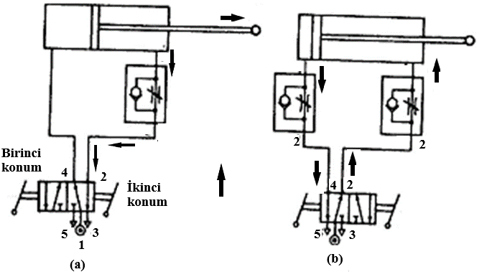

Şekil. Çift etkili piston hızının kontrolü

Şeklin (b) bölümünde piston hızla sola hareket eder ve hava akış kontrol valfinden (çek valften) serbestçe geçip silindire gelir. Giriş kursunun kontrolü için ikinci bir akış kontrol valfi gerekebilir. Bu şekilde piston hızı çıkış ve giriş kurslarında kontrol edilebilir. Piston hızı, akış kontrol valfinin ayar iğnelerinin kapatılmasıyla düşürülebilir. Tam açık akış kontrol valfiyle maksimum piston hızına ulaşılabilir. Akış kontrol valfleri, mümkün olduğu kadar silindirlere yakın noktalara konmalıdır.

Her iki yönde piston hız kontrolü gerektiren bir devre örneği Şekilde verilmiştir. Çift etkili silindir sera penceresini açıp-kapatmada kullanılmaktadır. Piston hareketinin yavaş ve düzgün olması gerekir. Ani ve hızlı hareket camın kırılmasına yol açabilir. Çift etkili silindir her iki uçtan yataklanmış, böylece harekette eksen kaçıklığı önlenmiştir. İki akış kontrol valfi silindirin dış ve iç kursunda piston hızını kontrol etmektedir. Silindir egzozundaki hava düzenlenerek pürüzsüz piston hareketi elde edilebilir.

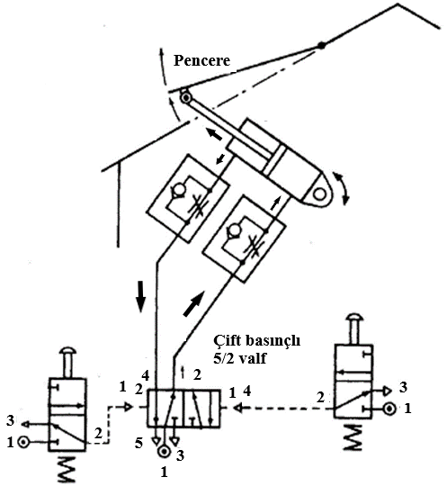

Şekil . Sera penceresini açıp-kapamada kullanılan pnömatik devre

Silindire giren havanın kontrolüyle (meter-in) hız ayarı örnek devresi Şekil 2.112’de görülmektedir. Bu devrede yön kontrol valfinden gelen hava çek valften geçemeyecek ayarlı kısıtlama valfin geçmek zorunda kalacaktır. Valf üzerinde ayar yapılarak silindire giden hava miktarı ayarlanarak hız kontrolü yapılır. Silindirden çıkan hava çek valften geçerek yön kontrol valfine gidecektir. Tek etkili ve küçük hacimli silindirlerde tercih edilir.

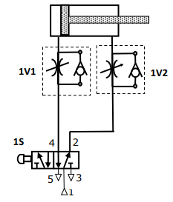
Şekil Silindire giren havanın kontrolüyle silindir hızının ayarı

